Lampiran 1 Instrumen Penelitian
Analisis Problematika Penggunaan Google Classroom Sebagai Sarana Pembelajaran Terhadap Motivasi Belajar Fisika di SMA Kemala Bhayangkari 1 Medan
T.P. 2020/2021

PEDOMAN WAWANCARA

Pertanyaan Untuk Kepala sekolah SMA Swasta Kemala Bhayangkari 1 Medan
- Berapa lama bapak menjabat menjadi kepala sekolah di SMA Swasta Kemala Bhayangkari 1 Medan ?
- Selama Bapak menjabat menjadi kepala sekolah, apa saja media pembelajaran yang diterapkan di SMA Swasta Kemala Bhayangkari 1 Medan ?
- Apa langkah awal bapak ketika pembelajaran di sekolah menjadi pembelajaran daring menggunakan Google Classroom ?
- Selama pembelajaran daring, apakah ada problematika yang dialami dari pihak sekolah maupun guru pengampu mata pelajaran saat proses pembelajaran daring menggunakan Google Classroom?
- Upaya apa saja yang dilakukan Bapak untuk para peserta didik dalam menggunakan Google Classroom ?

Pertanyaan Untuk Guru Mata Pelajaran Fisika SMA Swasta Kemala Bhayangkari 1 Medan
- Apa saja media pembelajaran yang telah diterapkan selama bapak mengajar di SMA Swasta Kemala Bhayangkari 1 Medan ?
- SMA Swasta Kemala Bhayangkari 1 Medan adalah salah satu sekolah yang menggunakan aplikasi Google Classroom selama adanya covid-19 ini. Bagaimana kesiapan bapak dalam menghadapi pembelajaran daring dengan menggunakan Google Classroom ?
- Apakah proses pelaksanaan pembelajaran Google Classroom masa pandemi Covid-19 sudah berjalan dengan baik ?
- Adakah kesulitan bapak dalam menjelaskan materi fisika menggunakan Google Classroom ?
- Apakah siswa ikut serta atau aktif dalam pembelajaran Google Classroom ?
- Bagaimana strategi Bapak untuk menyampaikan materi kepada siswa dalam pembelajaran Google Classroom masa pandemi Covid-19?
- Apakah peserta didik mengalami kesulitan dalam memahami materi pelajaran IPA selama pembelajaran menggunakan Google Classroom ?
- Bagaimana upaya bapak dalam menjelaskan materi pelajaran IPA kepada siswa yang belum memahami materi yang telah disampaikan Bapak/Ibu melalui Google Classroom ?
- Apakah ada problem atau masalah yang dihadapi peserta didik dalam menggunakan Google Classroom ? Kalau ada apa saja problem tersebut?
- Bagaimana cara bapak memberi motivasi kepada peserta didik saat pembelajaran dengan menggunakan aplikasi Google Classroom ?

Pertanyaan Untuk Siswa/i SMA Swasta Kemala Bhayangkari 1 Medan
- Apa yang anda ketahui tentang Google Classroom?
- Apakah anda mengalami kesulitan dalam mengoperasikan atau menjalankan Google Classroom? Kalau ada sebutkan
- Problem atau masalah apa saja yang anda alami saat memahami materi fisika melalui Google Classroom ?
- Upaya apa yang anda lakukan jika anda kurang memahami isi materi fisika yang disampaikan melalui Google Classroom?
- Apa masukan anda bagi guru mata pelajaran fisika saat menyampaikan materi fisika melalui Google Classroom ?
- Usaha apa yang biasa dilakukan guru fisika saat anda kurang memahami materi yang di sampaikan melalui Google Classroom ?
- Apakah anda merasa keberatan jika materi pelajaran fisika disampaikan melalui Google Classroom ? Sebutkan alasannya jika keberatan
- Apa yang menyebabkan motivasi belajar fisika anda tinggi dalam pembelajaran fisika melalui Google Classroom ?
- Apa yang menyebabkan motivasi belajar fisika anda menurun dalam pembelajaran fisika melalui Google Classroon ?
- Apakah ada upaya dari orang tua anda, agar motivasi belajar fisika anda tinggi dalam pembelajaran melalui Google Classroom

Lampiran 2 Instrumen Penelitian

PEDOMAN KUESIONER
        - Identitas Siswa
Nama :
Kelas :
        - Petunjuk Pengisian
Berikut ini adalah sejumlah pernyataan mengenai Problematika Penggunaan Google Classroom sebagai Sarana Pembelajaran Akibat Pandemi Covid-19. Anda diharapkan membaca dengan teliti dan memberikan jawaban pada salah satu pilihan jawaban yang tersedia.

Jawablah dengan jujur dan sesuai dengan yang anda alami. Jawaban anda akan terjaga kerahasiannya.

        - Daftar Pernyataan Angket
- Pertama kali saya menggunakan pembelajaran online, saya percaya bahwa pembelajaran ini mudah bagi saya.
- Sangat setuju
- Setuju
- Tidak setuju
- Sangat tidak setuju
- Pada awal pembelajaran online, ada sesuatu yang menarik bagi saya.
- Sangat setuju
- Setuju
- Tidak setuju
- Sangat tidak setuju
- Materi pembelajaran fisika dengan menggunakan Google Classroom lebih sulit dipahami dari pada yang saya harapkan.
- Sangat setuju
- Setuju
- Tidak setuju
- Sangat tidak setuju
- Materi pembelajaran dengan menggunakan Google Classroom sangat menarik perhatian.
- Sangat setuju
- Setuju
- Tidak setuju
- Sangat tidak setuju
- Saya sangat senang pada pembelajaran fisika dengan menggunakan Google Classroom sehingga saya ingin mengetahui lebih lanjut pokok bahasan materi fisika.
- Sangat setuju
- Setuju
- Tidak setuju
- Sangat tidak setuju
- Isi pembelajaran fisika dengan menggunakan Google Classroom sesuai minat saya.
- Sangat setuju
- Setuju
- Tidak setuju
- Sangat tidak setuju
- Menggunakan Google Classroom memungkinkan dalam menyelesaikan tugas lebih cepat
- Sangat setuju
- Setuju
- Tidak setuju
- Sangat tidak setuju
- Tugas-tugas latihan pada pembelajaran fisika dengan Google Classroom terlalu sulit bagi saya.
- Sangat setuju
- Setuju
- Tidak setuju
- Sangat tidak setuju
- Isi pembelajaran fisika dengan Google Classroom akan bermanfaat bagi saya.
- Sangat setuju
- Setuju
- Tidak setuju
- Sangat tidak setuju
- Sedikitpun saya tidak memahami isi pembelajaran fisika dengan menggunakan Google Classroom
- Sangat setuju
- Setuju
- Tidak setuju
- Sangat tidak setuju
- Saya setuju aplikasi Google Classroom digunakan dalam proses pembelajaran mata pelajaran fisika saat ini.
- Sangat setuju
- Setuju
- Tidak setuju
- Sangat tidak setuju
- Orang tua sangat peduli dengan pendidikan saya.
- Sangat setuju
- Setuju
- Tidak setuju
- Sangat tidak setuju
- Orang tua saya memantau proses pembelajaran fisika melalui Google Classroom.
- Sangat setuju
- Setuju
- Tidak setuju
- Sangat tidak setuju
- Orang tua berkomunikasi dengan saya terkait kendala belajar
- Sangat setuju
- Setuju
- Tidak setuju
- Sangat tidak setuju
- Guru mata pelajaran fisika selalu memantau saya dalam proses pembelajaran melalui Google Classroom.
- Sangat setuju
- Setuju
- Tidak setuju
- Sangat tidak setuju
- Guru aktif memberikan tanggapan, diskusi, atau tugas di aplikasi Google Classroom.
- Sangat setuju
- Setuju
- Tidak setuju
- Sangat tidak setuju
- Signal dalam Smartphone sebagai penghambat saya saat proses pembelajaran fisika menggunakan Google Classroom.
- Sangat setuju
- Setuju
- Tidak setuju
- Sangat tidak setuju
- Cara guru menyampaikan materi fisika melalui Google Classroom sangat menyenangkan.
- Sangat setuju
- Setuju
- Tidak setuju
- Sangat tidak setuju
- Kuota belajar yang diberikan pemerintah dapat digunakan dengan baik
- Sangat setuju
- Setuju
- Tidak setuju
- Sangat tidak setuju
- Guru memberikan semangat sebelum memulai pelajaran
- Sangat setuju
- Setuju
- Tidak setuju
- Sangat tidak setuju

Lampiran 3 Hasil Kuesioner
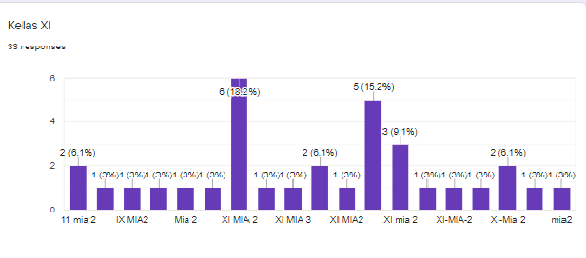
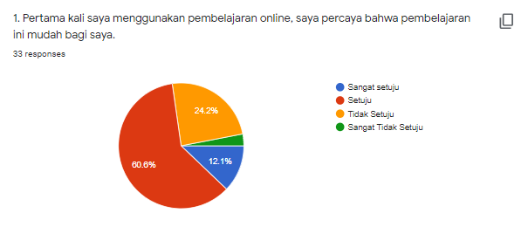
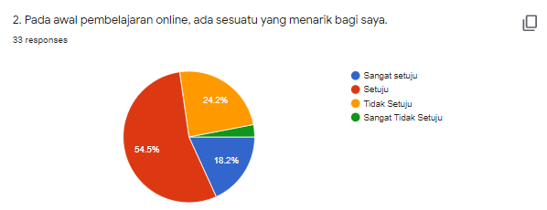
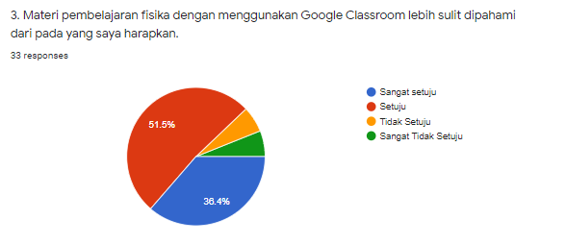
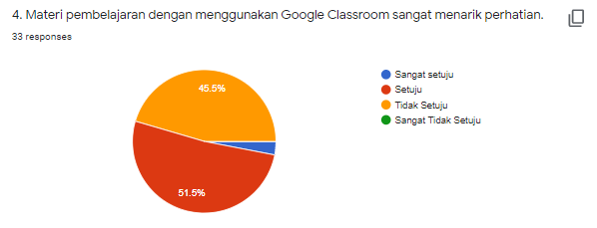
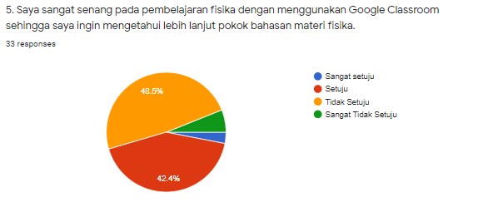
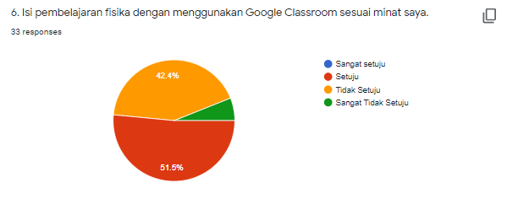
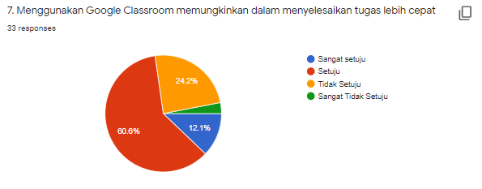
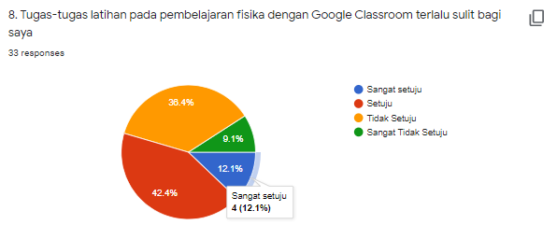
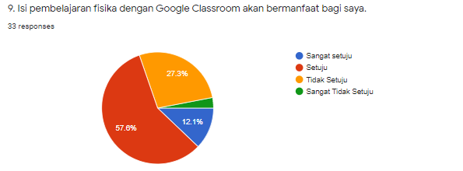
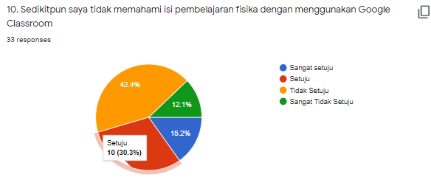
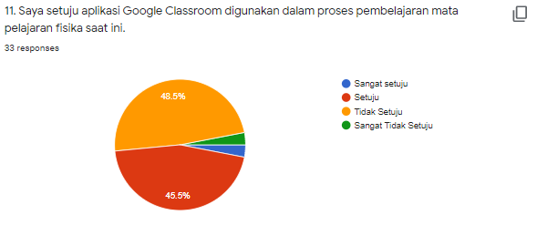
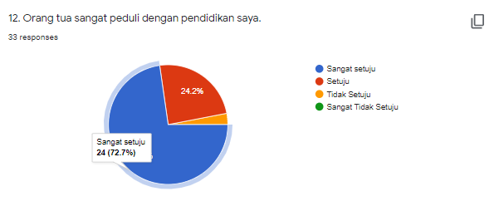
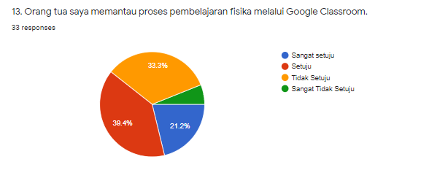
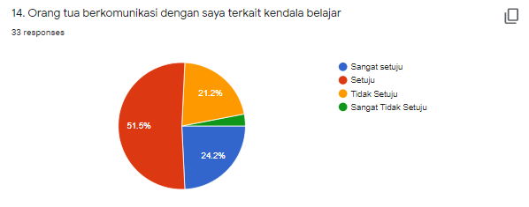
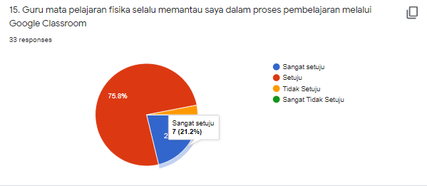
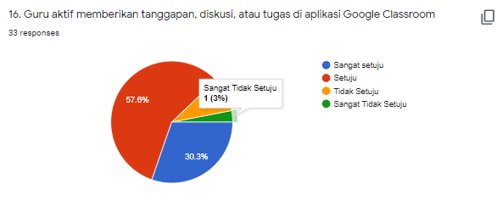
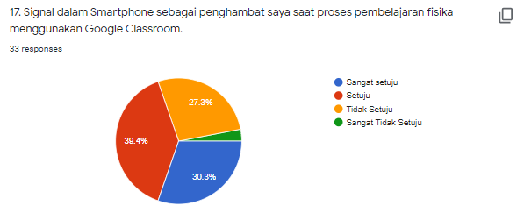
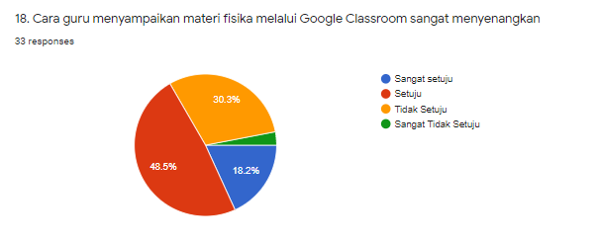
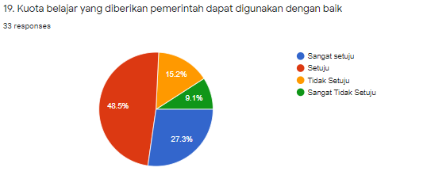
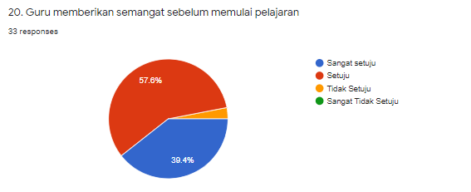

Lampiran 4 Foto Bersama Kepala Sekolah dan Guru Fisika Setelah Wawancara

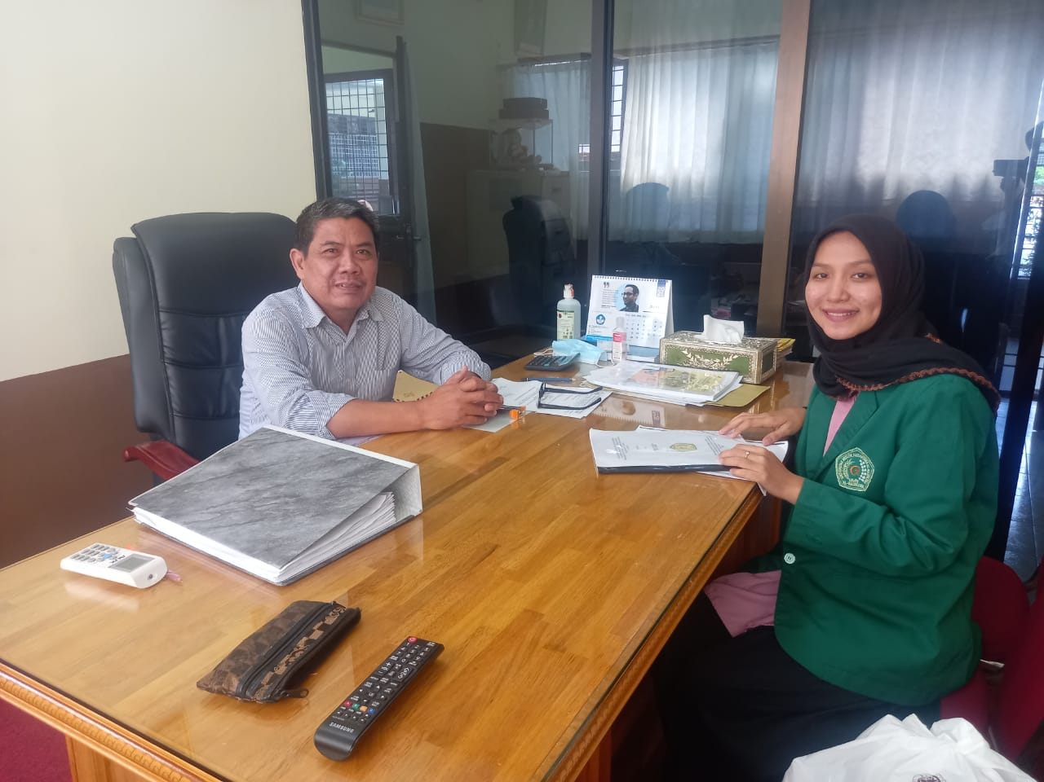

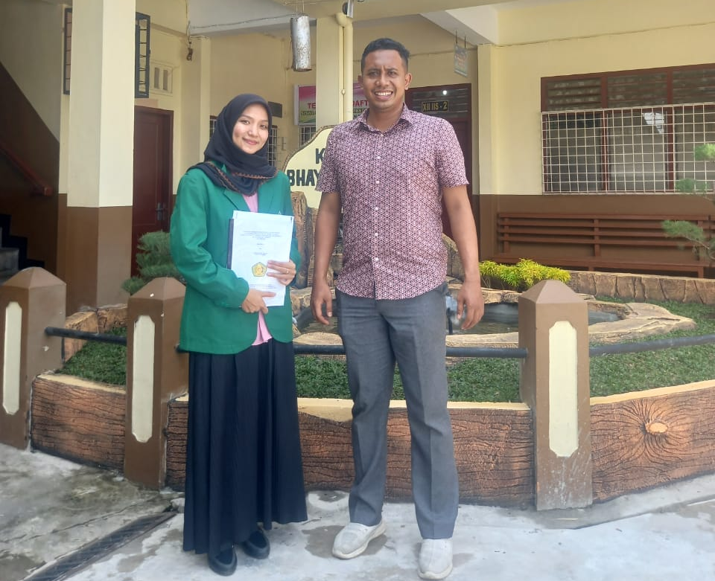

Lampiran 5 Foto Pada Saat Wawancara Dengan Siswa
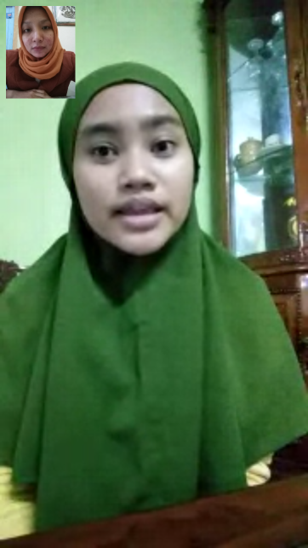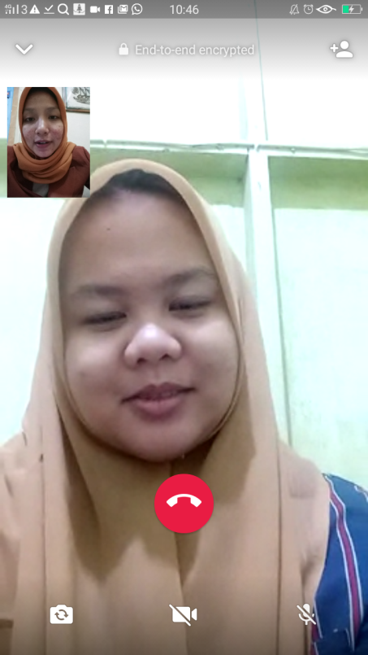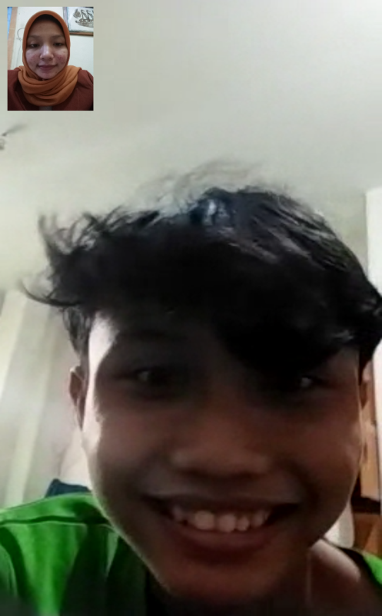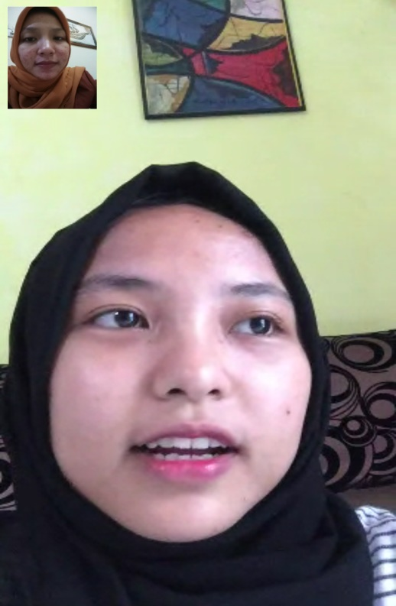
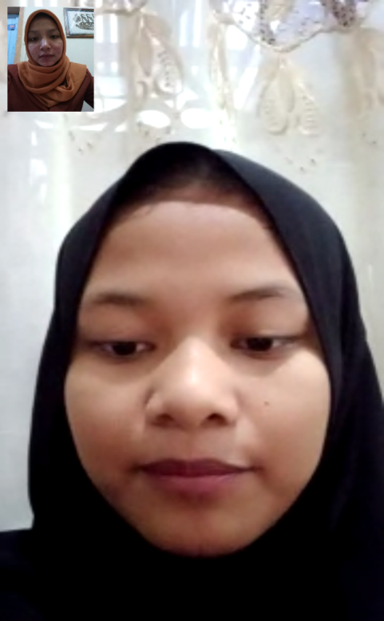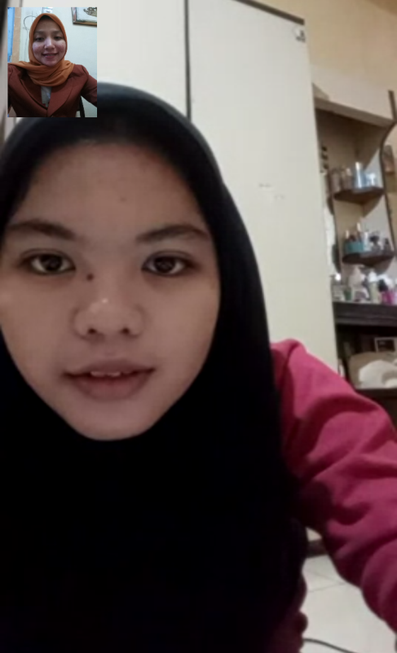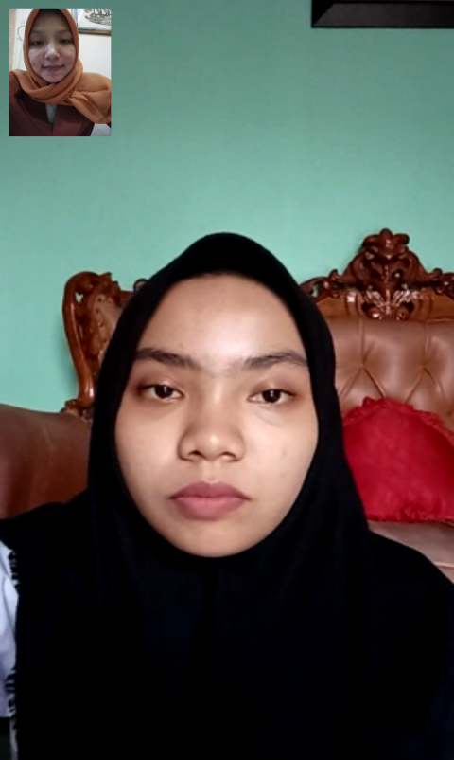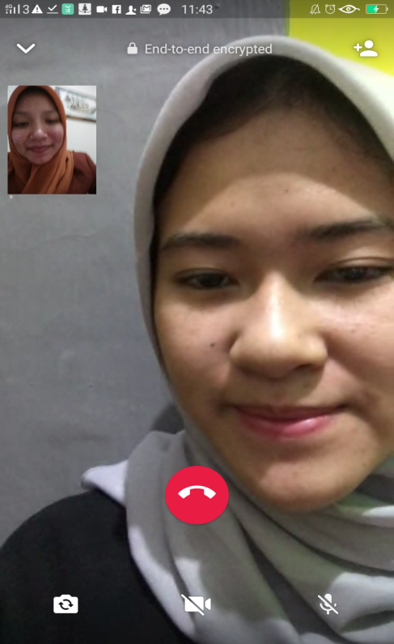

Lampiran 6 Hasil Wawancara Kepala Sekolah

Peneliti : Berapa lama Bapak menjadi kepala sekolah di SMA Swasta Kemala Bhayangkari 1 Medan ?
Kepala Sekolah : Baru 1 tahun
Peneliti : Selama Bapak menjadi kepala sekolah, apa saja media pembelajaran yang diterapkan di SMA Swasta Kemala Bhayangkari 1 Medan ?
Kepala Sekolah : Media pembelajaran yang digunakan bervariasi, karena memang masih covid, kita menggunakan Google Classroom dan Zoom Meeting.
Peneliti : Apa langkah awal Bapak ketika pembelajaran di sekolah menjadi pembelajaran daring menggunakan Google Classroom ?
Kepala Sekolah : Sebelum proses pembelajaran daring Bapak Ibu guru terlebih dahulu diberikan pengarahan terkait penggunaan Google Classroom dan menyesuaikan jadwal pembelajaran dengan media pembelajaran yang akan digunakan.
Peneliti : Selama pembelajaran daring, apakah ada problematika yang dialami dari pihak sekolah maupun guru pengampu mata pelajaran saat proses pembelajaran daring menggunakan Google Classroom ?
Kepala Sekolah : Masalah di Google Classroom biasanya sinyal, jadi ada sebagian guru terkendala disinyal.
Peneliti : Upaya apa saja yang dilakukan Bapak untuk para peserta didik dalam menggunakan Google Classroom ?
Kepala Sekolah :. Masing-masing guru ditugaskan memantau pelaksanaan KBM menggunakan Google Classroom. Bagi siswa yng terkendala sinyal karena rumanhya jauh diberikan kelapangan untuk datang ke sekolah. Pihak sekolah juga memberikan bantuan paket internet untuk siswa/i.

Lampiran 7 Hasil Wawancara Guru
Peneliti : Apa saja media pembelajaran yang telah diterapkan selama bapak mengajar di SMA Kemala Bhayangkari 1 Medan ?
Guru : Selama mengajar saya sudah memakai beberapa hal yaitu Google Classroom, Google Meet, Zoom kemudian saya sempat juga memakai grup line.
Peneliti : SMA Swasta Kemala Bhayangkari 1 Medan adalah salah satu sekolah yang menggunakan aplikasi Google Classroom selama adanya covid-19 ini. Bagaimana persiapan Bapak dalam menghadapi pembelajaran daring dengan menggunakan Google Classroom ?
Guru : Awalnya saya membuat media pembelajaran khusus setiap pertemuan kepada siswa/i tetapi setelah melihat respon siswa yang tidak terlalu peduli, akhirnya saya tidak membuat media pembelajaran lagi. Jadi hanya memberikan tugas biasa saja.
Peneliti : Apakah proses pelaksanaan pembelajaran Google Classroom masa pandemic covid-19 sudah berjalan dengan baik ?
Guru : Pembelajaran berjalan. Tapi kalo dengan baik artinya saya mengajarkan dengan sangat baik dan siswa menerima dengan baik sepertinya tidak. Saya mengharapkan untuk segera tatap muka, karena kalo seperti ini tidak efektif.
Peneliti : Adakah kesulitan Bapak dalam menjelaskan materi fisika menggunakan Google Classroom ?
Guru : Jelas sangat kesulitan untuk pelajaran fisika. Karena waktu juga tidak maksimal. Ketika mereka membalas tidak di jam pelajaran karena jaringan atau lain-lain. Kita sudah dengan kerjaan yang lain, akhirnya terbengkalai.
Peneliti : Apakah siswa ikut serta atau aktif dalam pembelajaran Google Classroom ?
Guru : Bagi yang peduli terhadap pembelajaran aktif, tapi mayoritas tidak. Jadi waktu jam pembelajaran hanya sekedar absen aja.
Peneliti : Bagaimana strategi Bapak untuk menyampaikan materi kepada siswa dalam pembelajaran Google Classroom ?
Guru : Awalnya saya membuat materi dengan media pembelajaran khusus setiap pertemuan kepada siswa/i.
Peneliti : Apakah peserta didik mengalami kesulitan dalam memahami materi pelajaran fisika selama pembelajaran menggunakan Google Classroom ?
Guru : Sangat kesulitan, bahkan mereka mengharapkan untuk saya tatap muka dalam pembelajaran.
Peneliti : Bagaimana upaya Bapak dalam menjelaskan materi pelajaran fisika kepada siswa yang belum memahami materi yang telah disampaikan Bapak melalui Google Classroom ?
Guru : Saya memberi tau kepada siswa/i yang belum memahami pelajaran agar menghubungi saya sehingga saya akan memberi mereka pelajaran tambahan. Peneliti : Apakah ada problem atau masalah yang dihadapi peserta didik dalam menggunakan Google Classroom ? kalau ada apa saja problem tersebut ?
Guru : Kalo permasalah siswa/i terhadap Google Classroom tidak ada. Jadi siswa sudah menguasai teknologi dengan sangat baik, cuma masalah motivasinya mau belajar dengan Google Classroom ini. Mereka untuk mengirim tugas, membuat tugas, masukkan video dan lain-lain mereka sudah menguasai dengan baik. Tidak ada problematika tentang Google Classroom
Peneliti : Bagaimana cara bapak memberi motivasi kepada peserta didik saat pembelajaran dengan menggunakan aplikasi Google Classroom ?
Guru : Ketika kita masuk kelas saya selalu bilang supaya mereka tetap bersemangat apapun keadaannya. Kalau ada siswa yang mengeluh karena kondisi nya seperti ini, saya selalu bilang sabar kita berdoa sama-sama.

Lampiran 8 Hasil Wawancara Siswa
Peneliti : Apa yang anda ketahui tentang Google Classroom ?
Najwa : Media pembelajaran yg membantu guru dan siswa/i dalam kegiatan belajar mengajar pada saat pandemic ini.
Nurul Emira : Tempat murid dan guru secara online untuk melakukan kegiatan pembelajaran.
Faradila : Google Classroom adalah aplikasi untuk belajar selama pembelajaran daring.
Wahyu : Tempat untuk belajar pada saat pembelajaran daring.
Farida : Aplikasi untuk belajar dimasa sekarang
Maulida Karin : Media pembelajaran yang bisa digunakan untuk belajar.
Sabrina : Tempat belajar dalam bentuk tulisan.
Triswa : Tempat belajar secara online.

Peneliti : Apakah anda mengalami kesulitan dalam mengoperasikan atau menjalankan Google Classroom ? Kalau ada sebutkan
Najwa : Tidak ada mengalami kesulitan, karena sudah hampir setahun lebih menggunakan Google Classroom.
Nurul Emira : Dalam menggunakan Google Classroom nya enggak ada. Teknik belajar mengajarnya yang agak sulit karena kita tidak bisa secara langsung berkomunikasi dengan guru, apa yang tidak kita mengerti.
Faradila : Tentu tidak. Tetapi ada kendala yaitu sinyal dan google classroom error.
Wahyu : Tidak ada.
Farida : Tidak.
Maulida Karin : Tidak ada kesulitan.
Sabrina : Tidak kesulitan.
Triswa : Tidak ada kesulitan dalam menggunakan Google Classroom. Tapi kesulitan dalam sinyal, karena tergantung dari sinyal. Apalagi rumah saya jauh jadi jaringan sering hilang.

Peneliti : Problem atau masalah apa saja yang anda alami saat memahami materi fisika melalui Google Classroom ?
Najwa : Najwa kurang mengerti materi yang diberikan, karena guru nya ngasih tugas tanpa ada penjelasan dari Google Classroom.
Nurul Emira : Saya kurang mengerti kalo dijelaskan dari Google Classroom karena hanya diberikan materi tanpa ada penjelasan.
Faradila : Tidak ada masalah.
Wahyu : Tidak ada
Farida : Kurang paham materi yang dijelaskan melalui Google Classroom karena tidak ada penjelasan dari guru.
Maulida Karin : Sulit dipahami materi nya karena tidak langsung dari gurunya.
Sabrina : Sulit dipahami.
Triswa : Kurang penjelasan dari guru menggunakan Google Classroom, sehingga saya kurang mengerti.

Peneliti : Upaya apa yang anda lakukan jika anda kurang memahami isi materi fisika yang disampaikan melalui Google Classroom ?
Najwa : Kalau najwa tidak tau najwa tanya sama guru atau cari dari Google untuk berusaha memahami. Usaha yang Najwa lakukan jika materi yang susah dimengerti najwa lihat dari youtube.
Nurul Emira : Kalau Ira biasanya lihat youtube dan google.
Faradila : Upaya yang saya lakukan yaitu chat guru yang bersangkutan tentang materi yang tidak saya pahami.
Wahyu : Langsung bertanya ke guru yang bersangkutan.
Farida : Mencari dari media yang lain misalnya dari youtube, google dll.
Maulida Karin : Karin tanya guru nya langsung atau teman yang mengerti fisika.
Sabrina : Cari referensi yang lain dan youtube.
Triswa : Cari penjelasan melalui youtube, internet dan aplikasi.

Peneliti : Apa masukan anda bagi guru mata pelajaran fisika saat menyampaikan materi fisika melalui Google Classroom ?
Najwa : Guru jangan hanya memberikan tugas lalu pergi gitu aja tanpa mau tau murid nya ngerti atau enggak. Sebaiknya guru membuat video penjelasan dari materi yang diberikan dan membuat diskusi tanya jawab dari Google Classroom.
Nurul Emira : Sebaiknya guru memberikan video pembelajaran, setidaknya walaupun gak ada interaksi antara kami tapi ada video pembelajaran yang diberikan oleh guru.
Faradila : Sebaiknya guru fisika memberikan video, agar siswa nya lebih mengerti.
Wahyu : Tidak ada
Farida : Sebaiknya guru membuat video pembelajaran langsung.
Maulida Karin : Sebaiknya guru tidak hanya memberi materi dan tugas. Tetapi harus ada penjelasan videonya.
Sabrina : Tidak ada
Triswa : Kedepannya guru bisa memberikan materi dan penjelasan melalui video. Jadi kalau kami tidak mengerti bisa bertanya.

Peneliti : Usaha apa yang biasa dilakukan guru fisika saat anda kurang memahami materi yang disampaikan melalui Google Classroom ?
Najwa : Biasanya bapak nanya pendapat siswa tentang kenyamanan belajar dan pemahaman siswa. Guru juga membantu menjelaskan lagi jika ada yg bertanya.
Nurul Emira : Biasanya bapak memberikan penjelasan dengan ketikan. Jadi bapak selalu bilang kalo ada yang kurang paham bisa bertanya melalui chat pribadi.
Faradila : Sejauh ini usaha guru fisika karena mau mendekati ujian, disuruh membaca buku dan memahami materi. Ya kalo kami tidak tau bisa ditanya lagsung ke guru nya.
Wahyu : Guru menjelaskan ulang dan diberi tau cara pengerjaannya.
Farida : Biasanya bapak memberikan contoh-contoh soal yang lain.
Maulida Karin : Menjawab pertanyaan yang tidak kami ketahui.
Sabrina : Memberitahu untuk menghubungi beliau jika ada yang tidak paham.
Triswa : Bapak selalu bilang kalau ada yang tidak mengerti atau kurang paham bisa chat pribadi.

Peneliti : Apakah anda merasa keberatan jika materi pelajaran fisika disampaikan melalui Google Classroom ? Sebutkan alasannya jika keberatan ?
Najwa : Karena disituasi covid ini najwa tidak keberatan. Tapi najwa kepengen kali belajar tatap muka, biar lebih mengerti. Jadi ujian lebih mudah.
Nurul Emira : Keberatan, jadi kurang efisien. Kadang terganggu oleh sinyal juga.
Faradilla : Sebenarnya tidak keberatan kalau guru memberikan video penjelasan tentang materi, cara pengerjaan dan rumus-rumus.
Wahyu : Keberatan, karena kurang memahami jika menggunakan Google Classroom. Penjelasan tidak terlalu detail.
Farida : Keberatan, karena susah dimengerti untuk pelajaran fisika.
Maulida Karin : Merasa keberatan, susah belajar fisika menggunakan Google Classroom apalagi tidak ada penjelasan video.
Sabrina : Keberatan, karena kalau pelajaran fisika itu membutuhkan penjelasan langsung dari guru fisika nya.
Triswa : Keberatan, saya kurang nangkap kalau belajar dari Google Classroom

Peneliti : Apa yang menyebabkan motivasi belajar fisika anda tinggi dalam pembelajaran fisika melalui Google Classroom ?
Najwa : Guru selalu respect sama siswa jadi semangat belajar
Nurul Emira : Karena online ini makin susah ngerti, jadi semakin tertantang untuk cari di youtube.
Faradilla : Biar lebih paham tentang fisika karena fisika sulit.
Wahyu : Tidak ada.
Farida : Tidak ada
Maulida Karin : Karena guru nya asik, jadi enak belajar nya.
Sabrina : Karena kan uda mau kelas 12, jadi nilai fisika nya harus tinggi.
Triswa : Karena saya jurusan IPA jadi harus mengerti.

Peneliti : Apa yang menyebabkan motivasi belajar fisika anda menurun dalam pembelajaran fisika melalui Google Classroom ?
Najwa : Cara penyampaian materi yang dikasih guru kurang menarik.
Nurul Emira : Fisika ini susah dimengerti.
Faradilla : Karena gurunya cuma memberi materi tanpa penjelasan video dari Google Classroom.
Wahyu : Karena menggunakan Google Classroom dan penjelasan dari guru tidak terlalu detail.
Farida : Kurang paham.
Maulida Karin : Kurang paham.
Sabrina : Karena pembelajaran daring ini membuat motivasi saya menurun.
Triswa : Kurang penjelasan dari gurunya.

Peneliti : Apakah ada upaya dari orang tua anda, agar motivasi belajar fisika anda tinggi dalam pembelajaran melalui Google Classroom ?
Najwa : Selalu memberikan semagat kepada Najwa.
Nurul Emira : Orangtua memberikan bimbel online kepada saya kak.
Faradilla : Orangtua selalu memotivasi saya untuk selalu belajar.
Wahyu : Ada, orangtua selalu memberi moivasi saya dan selalu bilang ke saya jika belum mengerti tanyakan kepada guru atau kepada orang yang tau pelajaran fisika.
Farida : Tidak ada.
Maulida Karin : Selalu memberi semangat biar mau belajar.
Sabrina : Ada, selalu bilang ke saya rajin belajar sering dibaca-baca bukunya.
Triswa : Ada, orangtua selalu tanya uda paham apa belum sama materinya. Selalu memberi ke saya juga.

